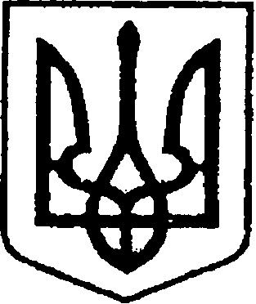

УКРАЇНА
ЧЕРНІГІВСЬКА ОБЛАСТЬ

Н І Ж И Н С Ь К А М І С Ь К А Р А Д А
56 сесія VIII скликання

Р І Ш Е Н Н Я

від 13 липня 2025 р. м. Ніжин № 62-56/2025

Про представництво депутатом
Королем Володимиром Степановичем
інтересів Ніжинської міської територіальної громади
у м. Ханіоті (Грецька Республіка)

Відповідно до статей 26, 42, 59 Закону України «Про місцеве самоврядування в Україні», Регламенту Ніжинської міської ради VIII скликання, затвердженого рішенням Ніжинської міської ради від 27 листопада 2020 року №3-2/2020, враховуючи лист-запрошення від приймаючої сторони Folklore Festival Association від 11.06.2026 року розглянувши заяву депутата Ніжинської міської ради Короля В.С. від 09.07.2026р., міська рада вирішила:
1. Відрядити депутата Ніжинської міської ради Чернігівської області Короля Володимира Степановича до м. Ханіоті (Грецька Республіка) у складі делегації м.Ніжина у якості супроводжуючого делегації Зразкового ансамблю танцю «Вікторія» Ніжинського міського будинку культури з 22 вересня по 01 жовтня 2026 року для участі в Міжнародному фестивалі «INTERNATIONAL FESTIVAL OF DANCE AND SONGS «HANIOTI»».
2. Організацію виконання даного рішення покласти на секретаря Ніжинської міської ради Чернігівської області Хоменка Ю.Ю.
3. Контроль за виконанням рішення покласти на постійну комісію міської ради з питань регламенту, законності, охорони прав і свобод громадян, запобігання корупції, адміністративно-територіального устрою, депутатської діяльності та етики (голова комісії Салогуб В.В.).

Міський голова Олександр КОДОЛА

ВІЗУЮТЬ:

Секретар міської ради Юрій ХОМЕНКО

Начальник відділу юридично-кадрового
забезпечення В’ячеслав ЛЕГА

Голова постійної комісії
з питань регламенту, законності, охорони
прав і свобод громадян, запобігання корупції,
адміністративно-територіального устрою,
депутатської діяльності та етики Валерій САЛОГУБ

Пояснювальна записка

до проекту рішення «Про представництво депутатом Королем Володимиром Степановичем інтересів Ніжинської міської територіальної громади у м. Ханіоті (Грецька Республіка)»

Даний проект рішення відповідає вимогам статей 26, 42, 59 Закону України «Про місцеве самоврядування в Україні».
Проект рішення передбачає заходи з метою представництва інтересів Ніжинської міської ради Чернігівської області у сфері розширення міжнародних культурних та спортивних зв’язків, для супроводу делегації Зразкового ансамблю танцю «Вікторія» Ніжинського міського будинку культури для участі в Міжнародному фестивалі «INTERNATIONAL FESTIVAL OF DANCE AND SONGS «HANIOTI»».
Підстава написання проекту:
- лист-запрошення від приймаючої сторони Folklore Festival Association від 11.06.2026 року;
- заява депутата Ніжинської міської ради Короля В.С. від 09.07.2026 р.
Проект рішення видатків з бюджету Ніжинської міської територіальної громади не потребує.
Відповідальний за підготовку проекту рішення міської ради Юрій ХОМЕНКО, секретар Ніжинської міської ради.

Секретар міської ради Юрій ХОМЕНКО

